SpringBoot-JavaMailSender发送邮件

<http://blog.csdn.net/Tracycater/article/details/73441010>

<http://blog.csdn.net/Guerlei/article/details/53189522>

JavaMailSender在spring-context-support.jar中 。

<http://blog.csdn.net/lyz571029230/article/details/53390033>

# 163邮箱

## 利用maven添加依赖

<dependency>

<groupId>**org.springframework.boot**</groupId>

<artifactId>**spring-boot-starter-mail**</artifactId>

</dependency>

## 邮箱配置信息

application.properties

#####163邮箱########

spring.mail.host=smtp.163.com

spring.mail.**username**=*****@163.com

#163邮箱密码

spring.mail.**password**=!@#$%^&*

spring.mail.properties.mail.smtp.auth=true

spring.mail.properties.mail.smtp.starttls.enable=true

spring.mail.properties.mail.smtp.starttls.required=true

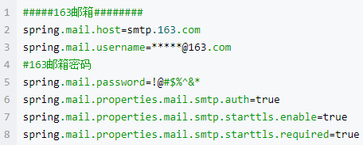

## 运行类

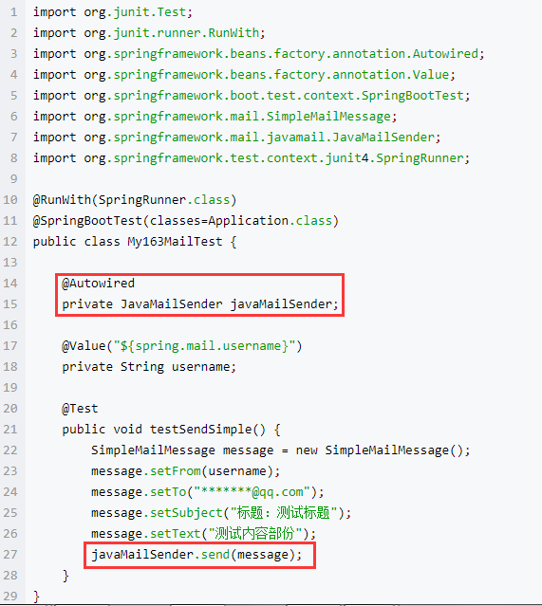

# QQ邮箱

QQ邮箱和163邮箱的区别是需要设置授权码而不是密码，具体操作参考：

<http://service.mail.qq.com/cgi-bin/help?subtype=1&&id=28&&no=1001256>

## 利用maven添加依赖（同163邮箱）

## application.properties

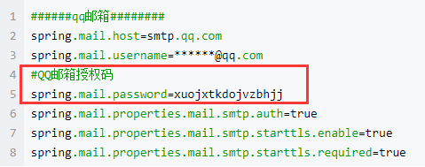

## Java代码

